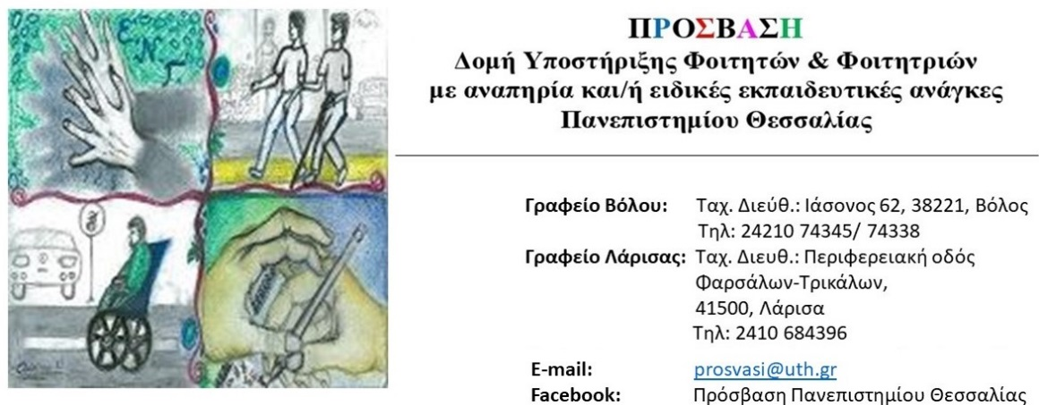

ΝΕΟ ΣΕΜΙΝΑΡΙΟ ΤΗΣ ΠΡΟΣΒΑΣΗΣ: "Συγγραφή ακαδημαϊκών εργασιών"

Η ΠΡΟΣΒΑΣΗ – Δομή Υποστήριξης Φοιτητών και Φοιτητριών με αναπηρία και/ή ειδικές εκπαιδευτικές ανάγκες του Πανεπιστημίου Θεσσαλίας, πραγματοποιεί σεμινάριο με τίτλο: «Συγγραφή ακαδημαϊκών εργασιών» όπου παρουσιάζονται τρόποι οργάνωσης, δομής και σύνταξης μίας ακαδημαϊκής εργασίας.
Το σεμινάριο αφορά ΜΟΝΟ φοιτητές και φοιτήτριες που είναι εγγεγραμμένοι/ες στην ΠΡΟΣΒΑΣΗ.
Η διάρκειά του είναι τρεις ωριαίες συναντήσεις, μία φορά την εβδομάδα.
Ξεκινάμε την Τετάρτη 3 Μαΐου 2023 στις 12:00.
Δήλωσε συμμετοχή τώρα κάνοντας αίτηση στον παρακάτω σύνδεσμο χρησιμοποιώντας το ιδρυματικό σου email. https://forms.office.com/r/UHB19HyEez
Σε περιμένουμε!

